Ministerul Educaţiei al Republicii Moldova

Universitatea Tehnică a Moldovei

Catedra Automatică și Tehnologii Informaționale

RAPORT

Lucrare de laborator Nr.1

la PR

Tema: (LL1) Versionarea codului sursă utilizind GIT

A elaborat : st.gr. TI-142 : Chicu Roman

A verificat : lector superior

lector superior

Chişinău 2017

**Tema:** (LL1) Versionarea codului sursă utilizind GIT

**Scop și Obiectiv:** Lucrarea de laborator are ca scop studiul și înțelegerea principiilor de funcționare și utilizare a sistemului distribuit de control al versiunilor numit GIT.

Obiectiv: Crearea unui repozitoriu distant, localizat de serviciul gitlab.ati.utm.md, și sincronizarea tuturor modificărilor efectuate asupra repozitoriului local.

**Note teoretice**

Sistemele de versionare (VCS, Version Control Systems - eng.) servesc la gestionarea versiunilor multiple ale fișierelor incluse într-un proiect colaborativ. Fiecare modificare efectuată asupra elementului de proiect se memorizează împreună cu autorului schimbării. Important de menționat că în orice moment de timp se poate reveni la o versiune anterioară a entității.

Motivatia principala consta in posibilitatea ca diferiti membri ai echipei, aflati eventual in spatii geografice indepartate, sa poata lucra simultan la proiect, urmand ca, la final, modificarile lor sa fie reunite in noi versiuni ale proiectului. De asemenea, exista si alte avantaje. Cand se observa un bug, se poate reveni la o versiune anterioara, in vederea determinarii momentului introducerii acestuia in program. In acelasi timp, se poate urma o dezvoltare pe ramuri (branches), in care se lucreaza, in paralel, la multiple versiuni ale proiectului - de exemplu, una in care se doreste inlaturarea bug-urilor, iar cealalta, in care se urmareste adaugarea de noi functionalitati, inaintea slefuirii celor existente.

Exista doua modele de VCS-uri:

* centralizat (ex: SVN): codul sursa este situat pe un server central, de unde clientii pot obtine variante de lucru pe masina locala (working copy). Dupa efectuarea locala a modificarilor, dezvoltatorul solicita actualizarea variantei de pe server.
* distribuit (ex: Git): nu exista un server central, procesul de sincronizare desfasurandu-se la nivel peer-to-peer.

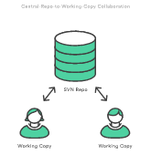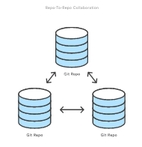

### **Terminologie**

* *repository -* pe server, conține ierarhia de fișiere și informațiile de versiune;
* *working copy -* varianta locală, obținuta de la server, pe care se fac modificările;
* *revision* - o versiune a unui document. (v1, v2, v3...).
* *checkout - aducerea pe masina locala a versiunii de pe server, sub forma unei working copy*
* *update/pull:*actualizarea repozitoriului local în funcție de modificările survenite, intre timp, pe server. Se aduc doar fișierele modificate;
* *commit -*înregistrează o nouă versiune a fișierului (fișierelor) modificat în repozitoriu.
* *commit message -* un mesaj asociat unei acțiuni *commit* care descrie schimbările făcute în noua versiune.
* *changelog -* o listă a versiunilor (commit-urilor) unui fișier/proiect de obicei însoțită de mesajele asociate fiecărui *commit*.
* *diff:*Afișează diferențele dintre două versiuni a unui fișier sau dintre fișierul modificat local (pe working copy) și o versiune de pe repository.
* *revert* - renunțarea la ultimele modificări (locale) făcute într-un fișier din *working copy*, și revenirea la ultima versiune aflată în repozitoriu sau la o versiune la alegere.
* *branch - c*reează o “copie” a unui fișier/proiect pentru modificări „în paralel” fără a afecta starea actuală a unui proiect.
* *merge - a*plică ultimele modificări dintr-o versiune a unui fișier peste alt fișier;
* *conflict - s*ituația în care un *merge* nu se poate executa automat și modificările locale sunt în conflict cu modificările din repozitoriu.
* *resolve*: rezolvarea (de obicei manuală) a conflictelor apărute într-un fișier după un *merge*.

**Mersul Lucrări**

1. Instalam sistemul de control al versiunilor

* GitBash - Downloads,  <https://git-scm.com/downloads>

1. Crem cont <https://github.com/>

* Vă adresați profesorului pentru acest punct
* Adăugați cheia publică generată de ssh-keygen (în git-bash terminal) în profilul utilizatorului. (Atenție! Cheia publică se regăsește în conținutul fișierului generat cu extensia ***.pub***;cheile fiind localizate în directorul ascuns ***.ssh*** al utilizatorului de sistem: ***./..//Users/NumeUtilizator/.ssh/id_rsa***)

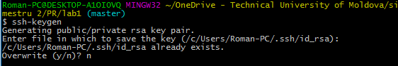

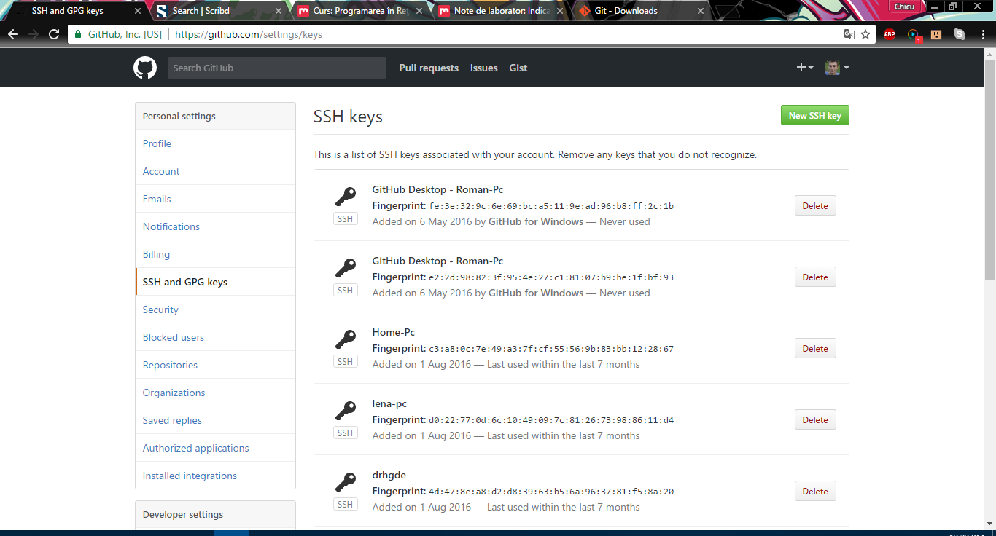

1. Crem un director local de lucru în care se vor afla fișierele de versionat

* Puteți utiliza comanda **mkdir**pentru crearea directorului în linia de comandă a terminalului, iar navigarea o puteți realiza prin: **cd NumeDirector**.

1. Inițializați repozitorul GIT în acest director

* ***git init***

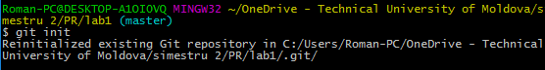

1. Modificați conținutul directorului

* adăugam 1-2 fișiere...

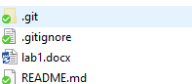



1. Modificam repozitoriul local, ori de câte ori se modifică directorul de lucru:

* STAGE -***git add .***
* HEAD - ***git commit -m "First commit"***



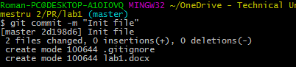

1. Adăugam repozitoriul distant

* *git remote add****origin***[***git@github.com:logan11116/lab1.git***](mailto:git@github.com:logan11116/lab1.git)



1. Reînnoim repozitoriul distant ***origin***, ramura ***master***

* git push -u***origin***master

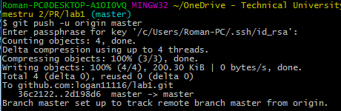

1. Utilizam frecvent comanda ***git status*** pentru a vedea starea directorului de lucru și repozitoriului local

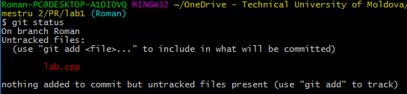

1. Crem o ramură nouă de dezvoltare ***Roman, numebranch***

* ***git branch Roman***



1. Trecem în ramura nou creată ***Roman***

* ***git checkout Roman***
* ultimele două operații de creare și migrare la branch pot fi combinate prin: ***git checkout -b Roman***

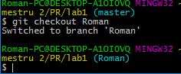

1. Modificam directorul de lucru și repozitoriul local

* Adăugați un nou fișier pe lîngă cele existente
* Reînnoim repozitoriul local (similar p. 6)

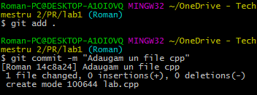

1. Verificam dacă sunt modificări în repozitoriul distant

* ***git pull***
* studiem care alte comenzi ***git***cuprinde această comandă!

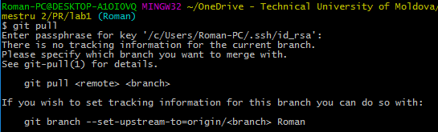

1. Reînnoim repozitoriul distant, aflîndu-vă pe ramura ***Roman***

* ***git push -u origin Roman***

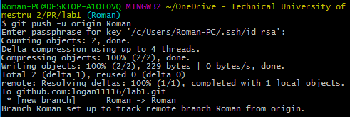

1. Verificam dacă sunt modificări în repozitoriul distant ***origin***(similar p. 13)

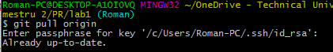

1. Trecem pe ramura principală de dezvoltare ***master***

* *git ckeckout****master***
* Observați conținutul directorului de lucru.
* Opțional puteți modifica directorul de lucru și repozitoriul pe ramura ***master***(pp. 5-6)

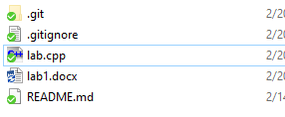

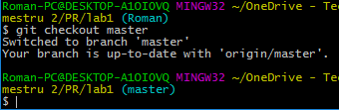

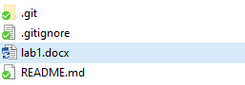

1. Unificam ramurile ***master***și ***Roman***

* git merge***Roman***

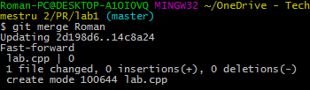

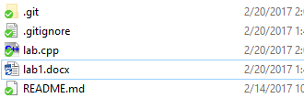

1. Reînnoim repozitoriul distant **origin,**ramura **master**(smilar p. 8)

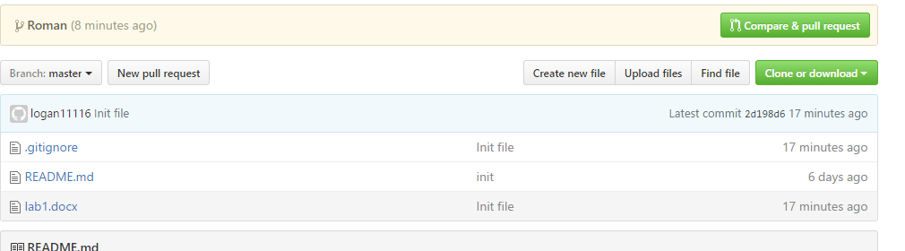

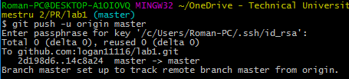

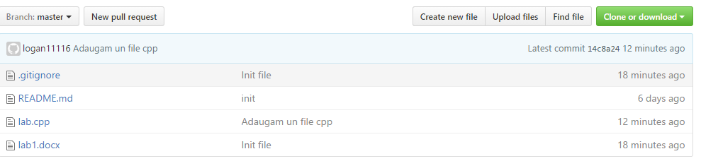

1. Observa modificările realizate în proiectul localizat în https://github.com/logan11116/lab1
2. Compilăm un fișier cpp in git bash

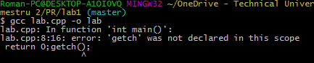

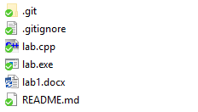 

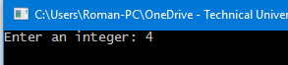

**Concluzie:** Ni-am făcut familiari cu mediul github și înspecial am lucrat cu consola git bash în care am creat un dipozitoriu local și l-am importat într-un extern. Am studiat diverse comenzi git și importanța lor intr-un mediu unix. Am compilat un cod sursă in terminal

Bibliografie

1. Scott Chacon, Pro Git, July 29, 2009 <http://git-scm.com/book>
2. Lars Vogel, Git - Tutorial, actualizat - 14.12.2014, <http://www.vogella.com/tutorials/Git/article.html>
3. Git How To, <http://githowto.com/>
4. Atlassian, Git Tutorials, <https://www.atlassian.com/git/tutorial>
5. Vincent Driessen, A successful Git branching model, January 05, 2010, <http://nvie.com/posts/a-successful-git-branching-model/>
6. [Linux.conf.au 2013] - Git For Ages 4 And Up, Youtube, <https://www.youtube.com/watch?v=1ffBJ4sVUb4>
7. Visualizing Git Concepts with D3, <http://onlywei.github.io/explain-git-with-d3/>
8. tryGit, [https://try.github.io](https://try.github.io/)
9. Learn Git Branching, <http://pcottle.github.io/learnGitBranching/>
10. Code School, Git Real, Free preview, <https://www.codeschool.com/courses/git-real>
11. Code School, Git Real 2, Free preview, <https://www.codeschool.com/courses/git-real-2>